«Наука и образование»

Таймырский Долгано-Ненецкий муниципальный район

г.Дудинка

ТМК ОУ «Дудинская школа №3»

РЕФЕРАТ

**«Охрана памятников культуры»**

**Адрес местонахождения ОКН: Красноярский край, г.Дудинка, улица 30 лет ВЛКСМ, дом 20**

**Выполнил: ученица 9 класса «Б»**

**Припа Анна Романовна,**

**Научный руководитель: Супрунова Анна Нинеловна,**

**учитель русского языка и литературы**

**тел +79232061452** [**suprunova47@mail.ru**](mailto:suprunova47@mail.ru)

**Дудинка 2023**

**Вступление**

Я люблю свой город – место, где родилась и выросла. Наш город небольшой, но имеет интересную историю, с которой связаны памятные места. Город со звонким названием Дудинка стоит на Енисее, основан был первопроходцем-купцом Дудиным во второй половине 17 века. Дальнейшая история города напрямую связана с Норильским никелевым комбинатом, в строительстве которого 1930-1950 годах был использован труд заключенных ГУЛАГа. Их же трудом для снабжения комбината построены морской порт в Дудинке и железная дорога Норильск-Дудинка. Благодаря труду политзаключенных Дудинка в 40-50-е годы преобразилась и обрела черты города. Многие здания из кирпича также были построены руками людей, сосланных в этот суровый край.

Среди прочих построек выделяется деревянное строение - речной вокзал, который в данный момент находится в ветхом состоянии, поэтому, согласно  [Конвенции об охране всемирного природного и культурного наследия](https://ru.wikipedia.org/wiki/%D0%9A%D0%BE%D0%BD%D0%B2%D0%B5%D0%BD%D1%86%D0%B8%D1%8F_%D0%BE%D0%B1_%D0%BE%D1%85%D1%80%D0%B0%D0%BD%D0%B5_%D0%B2%D1%81%D0%B5%D0%BC%D0%B8%D1%80%D0%BD%D0%BE%D0%B3%D0%BE_%D0%BF%D1%80%D0%B8%D1%80%D0%BE%D0%B4%D0%BD%D0%BE%D0%B3%D0%BE_%D0%B8_%D0%BA%D1%83%D0%BB%D1%8C%D1%82%D1%83%D1%80%D0%BD%D0%BE%D0%B3%D0%BE_%D0%BD%D0%B0%D1%81%D0%BB%D0%B5%D0%B4%D0%B8%D1%8F) , принятой 17-й сессией Генеральной конференции [ЮНЕСКО](https://ru.wikipedia.org/wiki/%D0%AE%D0%9D%D0%95%D0%A1%D0%9A%D0%9E) 16 ноября 1972 года, нуждается в охране как объект историко-культурного наследия. Свой реферат я решила посвятить именно этому объекту культурного наследия, поскольку считаю его достойным сохранения как памятника деревянного зодчества с необычной архитектурой.

**Актуальность**

В обществе часто обсуждаются вопросы, связанные с сохранением исторического наследия и созданием комфортной среды обитания. В культурной жизни России в последние десятилетия преобладает засилье «массовой культуры», то есть культуры развлечений, поп-музыки и т.п. Это приводит к духовному обнищанию народа. Памятники — это мощные символы в истории любого народа. Своей работой я хочу обратить внимание на исчезающий памятник истории и культуры - речной вокзал. Это часть исторической памяти, неповторимый облик, атмосфера, за что мы любим родной город. Подрастающее поколение должно знать историческое наследие своей малой родины и сохранять его. В этом я вижу проявление патриотизма, которое основывается на любви к своей Родине, её культурным и духовным ценностям.

Цель работы: сохранение объекта культурного наследия г.Дудинки Красноярского края – речной вокзал как составляющая в продвижении истории, культуры и традиций.

Задачи:

1. Сбор сведений о культурно-исторической достопримечательности г. Дудинки Красноярского края – речной вокзал.
2. Пополнить фонд школьного музея «Отечества родимый уголок» материалами об объекте культурного наследия г.Дудинки Красноярского края – речном вокзале.
3. Предложить свои способы сохранения и использования памятника.  
   **Гипотеза**: соблюдение требований законодательства и грамотная организация работ по сохранению и приспособлению объектов культурного наследия на современном этапе позволит сохранить их для будущих поколений.

**Методы.**В работе использован проблемно-поисковый метод, который позволил собрать и обобщить информацию о памятнике и представить свое решение проблемы.

Работа состоит из введения, двух частей, заключения и источников информации. Общий объем работы 13 страниц.

**Основная часть**

**Проблема сохранения памятников истории и культуры**

Проблема сохранения памятников истории и культуры находится в основном в ведении узких специалистов, поэтому основную информацию я брала из Интернет-ресурсов и тех сведений, которые предоставил Таймырский краеведческий музей в результате запроса от куратора моей работы. Кроме этого, мною рассмотрены Федеральные законы и кодексы РФ, посвященные вопросам сохранения и использования историко-культурного наследия России, а также материалы СМИ.

В области работы с наследием имеется несколько проблем:

1.В связи с развитием городов, нового строительства тема сохранения старых построек исторического значения отходит на задний план.

2.Объекты культурного наследия, имеющие ценность для населения всего мира, подвергаются разрушениям различного характера вплоть до полного уничтожения. Это связано с обветшанием объекта культурного наследия, а также с экономическим, природно-климатическим и человеческим фактором.

3. Я согласна также с мнением председателя Совета по архитектурному наследию САР, эксперта по государственной историко-культурной экспертизе Ирины Маркиной в том, что «Неисполнение законов в сфере охраны объектов культурного наследия приводит к гибели памятников истории и культуры и влечет за собой нарушение конституционного порядка»1. Кроме этого, имеет место «Нарушение законодательства при финансировании мероприятий по охране объектов культурного наследия»

Мне было интересно углубиться в тему реферата, расширить свои знания, например, в понимании определения «культурное наследие». Это «часть материальной и духовной культуры, созданная прошлыми поколениями, выдержавшая испытание временем и передающаяся поколениям как нечто ценное и почитаемое».2 На основании чего делаю вывод о том, что Речной вокзал относится к памятникам материальной культуры.

1 https://archi.ru/russia/93640/pyat-glavnykh-bolnykh-tem-okhrany-naslediya

2 <https://ru.wikipedia.org/wiki/Культурное_наследие>

**Мероприятия по сохранению культурного наследия**

Для меня важно было узнать, какие существуют мероприятия по сохранению культурного наследия. Это реставрация и музеефикация. Информация о типах и видах объектов культурного наследия была также полезна.

Памятники культуры представляют собой социальное явление: они формируют у человека любовь к Родине, воспитывают уважительное отношение к прошлому, поэтому неудивительно, что существует государственная политика в вопросе охраны объектов культурного наследия. Система российского законодательства об охране историко-культурного наследия представляет собой совокупность нормативно-правовых актов, регулирующих данную сферу:

Согласно ст.44 Конституции Российской Федерации. «Каждый имеет право на участие в культурной жизни и пользование учреждениями культуры и доступ к культурным ценностям…Каждый обязан заботиться о сохранении исторического и культурного наследия, беречь памятники истории и культуры».3 Данная конституционная обязанность связана с конституционным правом на участие в культурной жизни и пользование учреждениями культуры, на доступ к культурным ценностям. В интересах настоящего и будущего поколений многонационального народа Российской Федерации гарантируется сохранность объектов культурного наследия народов Российской Федерации. Отдельные общие нормы содержатся в**Основах законодательства о культуре Российской Федерации,** утвержденных Верховным Советом РФ 09.10.1992 № 3612-1 (последняя редакция от 23.07.2008).

3 https://voopik.ru/our-heritage/legislation-heritage/

**Архитектурное сооружение «Здание речного вокзала Дудинского порта, построенное в 1949г.»**

Архитектурное сооружение Речной вокзал значится в Перечне объектов культурного наследия, расположенных на территории Таймырского Долгано- Ненецкого муниципального района под регистрационным номером - Красноярский край 241710828130005 Единого государственного реестра объектов культурного наследия (памятников истории и культуры) народов Российской Федерации. (Решение исполнительного комитета Красноярского краевого Совета народных депутатов «Об утверждении дополнительного списка памятников истории и культуры местного значения». Номер документа -279, дата - 1990-11-05)4

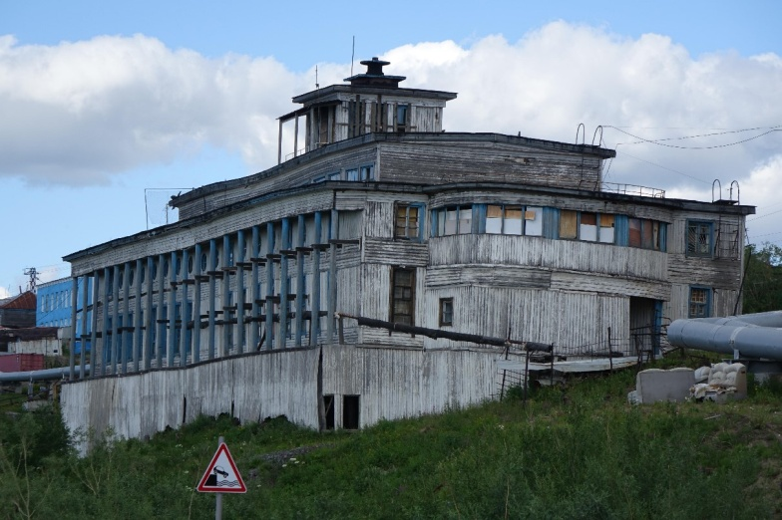Речной вокзал в Дудинке – это деревянный шедевр прошлого, память о могучей Советской державе, которая успешно осваивала речные артерии в середине 20 века В своё время он был визитной карточкой столицы Таймыра и представлял собой отличавшееся своей художественной спецификой деревянное здание с колоннадой, обращенной к Енисею, и по виду напоминает судно, оказавшееся на высоком берегу. В настоящее время это здание исторического и культурного значения имеет неприглядный вид ( общий вид приведён на рис.1) и нуждается в реконструкции.

Рис 1. Речной вокзал.

Ул 30 лет ВЛКСМ, дом 20

Я считаю, у каждого общественного здания есть своя «биография», которая напрямую связана с историей города. Имеется она и у речного вокзала.

4 <https://taimyr24.ru/kulturnoe-nasledie-rayona/>

Как и все вокзалы водного транспорта, он расположен на берегу реки и отличается в пространстве ориентиром, похожим на пароход. При строительстве вокзала использовался труд заключённых Норильлага, которые возвели здание на деревянных сваях. Построен он был в 1949 году по проекту узника Норильлага, архитектора Геворга Кочара, известного советского архитектора. Выпускник

Высших художественно-технических мастерских, Геворг Кочар по праву принадлежит к числу тех, с именем которых связаны первые шаги в застройке 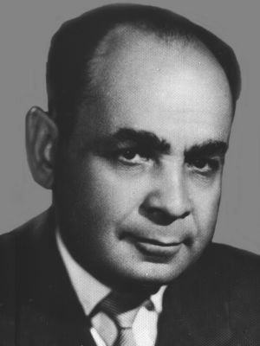городов и сельских населенных мест не только Армении, но и Сибири и Крайнего Севера, куда он попал, будучи репрессированным в 1938 году и до 1954 года работал главным специалистом «Норильпроекта».Современники ценили в нём умение избежать в своем творчестве излишеств и. идти по пути лаконизма, чистоты и ясности архитектурного мышления

Геворг Барсегович

Кочар

С 1937 по 1960 г. жизнь и деятельность Геворга Барсегоеича были связаны с Красноярским краем. В эти годы, работая на Крайнем Севере, Г. Кочар выполнил ряд крупных проектов. «Среди них — планировка Норильска (совместно с М. Мазманяном), генеральный план портового города Дудинка, драматический театр им. А. С. Пушкина в Красноярске, комплекс пионерских лагерей под Красноярском, многочисленные проекты промышленных, гражданских и других сооружений».5

Речной вокзал расположен по адресу: г.Дудинка Красноярского края, улица 30 лет ВЛКСМ, дом 20. В последние десятилетия речной пассажирский транспорт стал непопулярным. Люди стали выбирать более быстрые виды транспорта. Прекратилась эксплуатация здания речного вокзала, внимание общественности и 5 https://www.taimyr-museum.ru/rechnoy-vokzal

ответственных лиц к которому сошло на нет. Сейчас это сооружение историко-архитектурного наследия находится в ветхом состоянии. А ведь когда-то на речном вокзале Дудинки кипела жизнь. Из информации Таймырского краеведческого музея узнаю: «Для обслуживания пассажиров, при вокзале было организовано справочное бюро и камера хранения ручной клади. Имелся телефон-

автомат, комната матери и ребенка, медпункт и несколько жилых комнат для руководства плавсостава. Здесь же продавались газеты и журналы, осуществлялся прием телеграмм, работал киоск с медицинскими препаратами и предметами первой необходимости».5

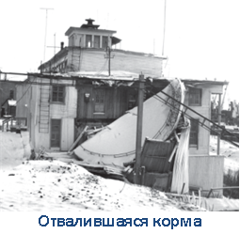По воспоминаниям моего куратора Супруновой А.Н., окунаюсь в атмосферу, когда речное сообщение было основным. Из Красноярска до Дудинки и обратно пассажиров перевозили на теплоходах и дизель – электроходах. Их было много: «Профессор Близняк», «Антон Рубинштейн», «М.Ю.Лермонтов», «Литва», «Латвия», «Иполитов-Иванов», «Композитор Прокофьев». И ещё 2 лайнера: «В.Чкалов» и «А.Матросов», которые, кроме пассажирских рейсов, выполняли круиз по Енисею. Ежедневно от пристани столицы Таймыра отправлялся теплоход с пассажирами до краевого центра. В 90-е годы были организованы пассажирские рейсы и в низовье Енисея. Разумеется, жизнь речного вокзала в те времена кипела.

Долгие годы речной вокзал выполнял своё предназначение: обслуживал пассажиров речного транспорта. В конце 90-х – начале 2000 -х Енисейское пароходство перестало заниматься

5 https://www.taimyr-museum.ru/rechnoy-vokzal

пассажирскими перевозками. Здание стало приходить в упадок, частично разрушаться.

Во время сильного ветра однажды летом у здания – корабля отвалилась кормовая часть, выполненная в виде закруглённой палубы.

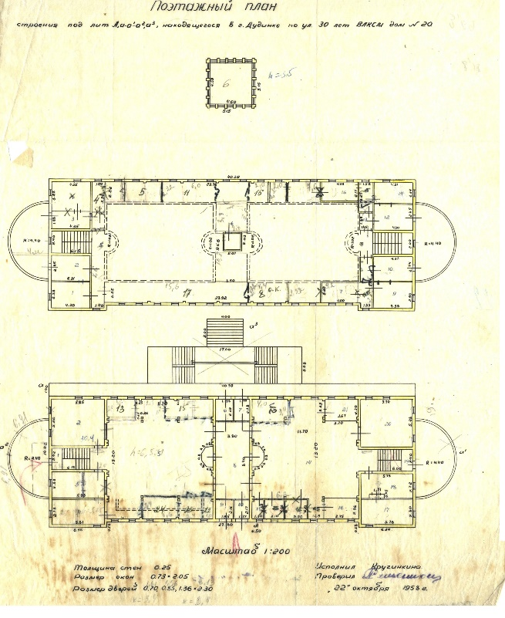Хочется хотя бы мысленно пройтись по этому зданию, которое было визитной карточкой города и осталось историческим и культурным памятником как напоминание о насыщенной жизни прошлого.

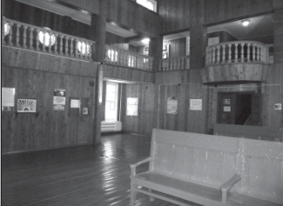Пользуясь экспликацией речного вокзала, предоставленной Таймырским краеведческим музеем по запросу куратора моей работы, мысленно прохожу по ориентирам, о которых рассказывает мой наставник. И соглашаюсь с тем, что мне было бы уютно в этом помещении, где всё дышит заботой о пассажирах. Скамейки с высокими спинками для пассажиров. В левой части первого этажа продаются билеты на теплоходы ( касса работала до 2011 года), киоск «Газеты и журналы», рядом расположено справочное бюро, где можно узнать всё о рейсах, вплоть до расписания движения теплоходов на весь период навигации. В камере хранения можно было безопасно оставить личные вещи. В правой части первого этажа для пассажиров с детьми предусмотрена комната матери и ребёнка с достаточным количеством коек (более 15 мест). Так утверждает мой куратор Супрунова А.Н., которая неоднократно обращалась сюда, когда её семья с маленькими детьми ожидала рейсовый теплоход. Совершаю виртуальную прогулку на второй этаж, где располагались служебные помещения. Согласно информации Таймырского краеведческого музея, здесь были и жилые комнаты. Поднимаюсь на крышу вокзала в диспетчерскую, откуда открывается великолепная панорама: вид на Енисей, морской порт, причалы. Продолжая своё путешествие, выхожу из вокзала, поворачиваю налево и спускаюсь к причалу по удобной лестнице с перилами. Далее мой путь мог бы продолжаться к дебаркадеру, где стоит белоснежный теплоход и под прощальный «Марш Славянки» манит подняться на его палубу. Я благодарна этой виртуальной прогулке: как будто попала в срез жизни любимого города за прошедшие годы, прикоснувшись к его истории.

Внутренний интерьер вокзала. Зал ожидания

Экспликация речного вокзала

Печально констатировать тот факт, что здание было заброшено несколько десятилетий назад. Местные власти пытались использовать территорию здания в межсезонный период: здесь проводились спортивные соревнования, новогодние утренники для детей. Даже была идея перенести здание на центральную площадь, чтобы оно стало местом притяжения туристов. Отсутствие хозяйственного отношения к историко-архитектурному памятнику привело шедевр деревянного зодчества в ветхое состояние. С удовлетворением узнаю, что в августе этого года « специалисты провели осмотр здания речного вокзала Дудинского порта, построенного в 1949 году и признали его состояние неудовлетворительным. Здание принадлежит АО "Енисейское речное пароходство", сейчас там проводят консервационные и противоаварийные работы - их согласовали со службой по государственной охране культурного наследия Красноярского края». 6

Таким образом, делаю вывод об актуальности моего реферата. Работы, на сегодняшний день проводимые по сохранению речного вокзала и их грамотная организация, не позволят времени разрушить объект культурного наследия и в

6 <https://severokrai.ru/obshhestvo/v-dudinke-v-starom-zdanii-rechnogo->

недалёком будущем при наличии финансов обеспечат ему вторую жизнь.

**Практическая часть**

Моя работа была бы неполной без практической части, которая убедила меня в актуальности данного исследования. Проанализировала отношение

старшеклассников нашей школы к вопросу сохранения объектов культурного

наследия. Им было предложено ответить на вопросы анкет: «Кем была основана Дудинка», «Должен ли человек знать историю города,   в котором он родился и живет», «Нужны ли краеведческие музеи и зачем», «Посещаете ли вы Таймырский краеведческий музей»,«Назовите самые знаменитые в историческом плане места в нашем городе», «Нужно ли сохранять памятники истории и культуры», «Предложите свои варианты использования здания речного вокзала при условии его реконструкции в будущем».

В опросе участвовало 77 респондентов из числа старшеклассников (9-11 классы).

Результаты опроса показали, что историю города знают 68.83% (53 чел.). 98.68% 75 чел) ответили «да» на вопрос о том, должен ли человек знать историю города,   в котором он родился и живет. Посетители краеведческого музея ( их оказалось 72 человека – 93.5%) уверенно ответили о необходимости краеведческих музеев, которые помогают сохранению ценностей прошлого, где можно узнать историю своего города и края. Это же количество респондентов посещает музей. Этому способствует Программа, согласно которой в каникулярное время учащиеся нашей школы систематически бывают в музее на выставках по разным темам. На вопрос об исторических местах 53 опрошенных (68.8%)назвали Мост памяти о жертвах политических репрессий, 67 респондентов ( 87%) - Аллею Славы и Городские часы-маяк, 63 человека ( 81%) - Таймырскую Ойкумену, 45 опрошенных ( 58 %) - речной вокзал. В необходимости сохранения памятников истории и культуры уверены 63 респондента (81%).

**Вывод.**

Своим   исследованием   я  хотела   обратить   внимание   на  то, как важно знать историю родного края, в   котором ты живешь. Мне было приятно сознавать, что информационным минимумом владеют в основном большинство учащихся нашей школы. Это значит, что нам небезразлична история нашего города, которая занимает большое место в наших сердцах.

Веяния современной жизни нацеливают нас, молодое поколение, повышать свой культурный уровень, проявлять гражданскую позицию.

Сейчас охрана памятников представляет собой не только консервацию объекта, но и его интеграцию в повседневную жизнь людей и превращение в ее неотъемлемую составляющую. Продолжая эту мысль, хочу поделиться мнениями моих сверстников, каким хотели бы они видеть речной вокзал в будущем. Многие связывают это будущее с направленностью в воспитательной работе нашей школы, в которой с 2019 года открыты 2 морских класса Ордена Ушакова Краснознамённого Северного флота.. Цель морских классов – получение дополнительного образования в области морского дела, знакомство с великой историей отечественного флота, профориентация. При условии реставрации здания речного вокзала здесь можно было бы организовать внеклассную работу по морскому делу: кружки, соревнования, творческие встречи, игры и тп.

Считаю, что моё исследование поможет молодому поколению обратить внимание на значимость сохранения памятников истории и культуры, поможет в воспитании в них гражданской активности.

**Практическая значимость исследования.** Материал стал основной информацией для экспозиции школьного музея «Шедеврам истории и культуры жить!» (октябрь 2023 г)

**Заключение**

* 1. Цель реферата достигнута. Собранный материал представляет собой информацию о достопримечательности г.Дудинки – речном вокзале и вытекающую из этого задачу: сохранить этот шедевр деревянного зодчества. Я постаралась обратить внимание на значимость этого памятника, подчеркнув его уникальность.
  2. Гипотеза, выдвинутая в начале исследовательской работы, подтверждена: ответственными за сохранение исторических памятников лицами, пусть и несвоевременно, но соблюдаются требования законодательства и организуются работы по сбережению и приспособлению объектов культурного наследия. Это позволит сохранить их для будущих поколений.
  3. Проводя краеведческие изыскания, я лучше стала понимать историю своей малой родины.

Источники информации:

Интернет-ресурсы

1.<https://archi.ru/russia/93640/pyat-glavnykh-bolnykh-tem-okhrany-naslediya>

2 <https://ru.wikipedia.org/wiki/Культурное_наследие>

3 <https://voopik.ru/our-heritage/legislation-heritage/>

4 <https://taimyr24.ru/kulturnoe-nasledie-rayona/>

5 https://www.taimyr-museum.ru/rechnoy-vokzal

6. https://severokrai.ru/obshhestvo/v-dudinke-v-starom-zdanii-rechnogo-vokzala-provodyat-protivoavarijnye-raboty/amp/